УРОК № 4/55. АКТИВНІСТЬ РАДІОНУКЛІДІВ
Тип уроку: засвоєння нових знань. Мета уроку: сформувати поняття про радіоактивні перетворення атомних ядер; дати означення періоду напіврозпаду радіоактивних елементів.

Хід уроку
- Перевірка домашнього завдання
Поки кілька учнів записують на дошці розв'язання домашніх задач, клас відповідає на запитання вчителя. Після опитування перевіряються розв'язання задач.
запитання до класу
- Які уявлення про атом існували до кінця XIX ст.?
- Які явища доводять, що до складу атома входять електрони?
- Чому атом є електрично нейтральним?
- Із яких частинок складається ядро? Що ви можете про них сказати?
- У чому суть явища радіоактивності?
- Що являють собою а-, в -, Y -промені?
- Які властивості має радіоактивне випромінювання?
- Наведіть приклади радіоактивних елементів.
- Які вчені вивчали природу радіоактивності?
  - Вивчення нового матеріалу
План викладення теми
    - Радіоактивне перетворення атомних ядер.
    - Період напіврозпаду радіоактивних елементів.
    - Стала радіоактивного розпаду.
сталі радіоактивного розпаду деяких радіонуклідів
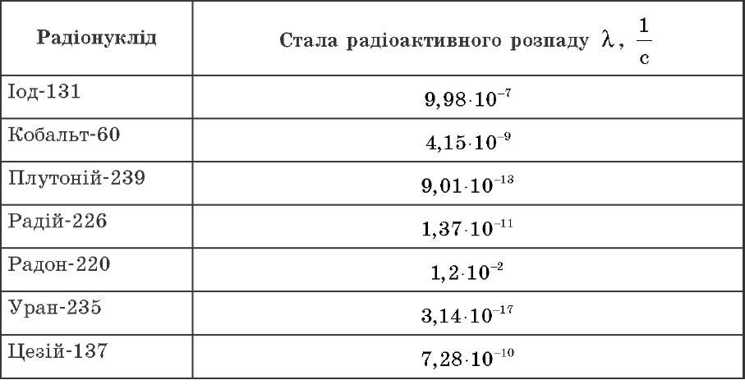
4. Правила зміщення. • Під час а -розпаду маса вихідного ядра зменшується на 4 а. о. м., а заряд — на 21 e І, тому утворюється ядро елемен-

та, який у періодичній системі Менделєєва зміщений на 2 клітинки ліворуч від вихідного елемента.
- Під час в -розпаду маса вихідного ядра залишається фактично незмінною, а заряд збільшується на 1| e |, тому утворюється ядро елемента, який у таблиці Менделєєва зміщений на 1 клітинку праворуч від вихідного елемента.
5. Робота з таблицею активності радіоактивних елементів
  - Закріплення нового матеріалу
Бесіда
- Як зміниться активність певної маси радіоактивної речовини за час, що дорівнює періоду напіврозпаду?
- Які сили діють між нейтронами в ядрі? між електроном і протоном? між електроном і нейтроном?
- Швидкість а -частинки в середньому в 15 разів менша, ніж в -частинки. Чому ж а -частинка менше відхиляється в магнітному полі?
- Чи може вплив зовнішніх факторів змінити швидкість радіоактивного розпаду?
- Протон рухається в напрямку до центра деякого ядра. Опишіть сили, які діють на протон у міру наближення до ядра.
- Що таке ізотопи?
- Як зміниться розташування хімічного елемента в таблиці Менделєєва після а -розпаду ядер його атомів? після в -розпаду? після випускання у -променів?
- Чому а -частинка під час руху в повітрі втрачає свою енергію?
Розв'язання задачі
задача. Кількість радону зменшилася у 8 разів за 11,4 доби.
Чому дорівнює період напіврозпаду Радону? (Відповідь:
3,8 доби.)
- Домашнє завдання
  - Вивчити теоретичний матеріал уроку.
  - Підготувати повідомлення з тем: «Вплив радіації на організм людини», «Практичне застосування радіоактивних ізотопів», «Радіаційна генетика».

